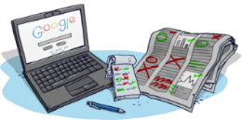**Kurssikoe s24, PIKAUUSINTA  
Jos haluat yrittää saada paremman numeron (ei ole pakko, jos olet tyytyväinen): vastaa kysymyksiin kotona ja palauta tämä opelle keskiviikkona 28.10. (ei saa myöhästyä!) Kaikkiin kysymyksiin ovat vastaukset meidän kurssin materiaalissa. Varmista, että YMMÄRRÄT ASIAN!!**

**Vastaa kysymyksiin. Kirjoita selvästi!**

Mitkä ovat perinteisiä medioita?

___________________________________________________________________________

___________________________________________________________________________

/2 p.

Mitkä ovat median tehtävät?

___________________________________________________________________________

___________________________________________________________________________

___________________________________________________________________________

/3 p.

Mikä on mainosten tehtävä?

___________________________________________________________________________

___________________________________________________________________________

___________________________________________________________________________

/ 2 p.

Mistä voi tietää, että tieto on luotettavaa?

___________________________________________________________________________

___________________________________________________________________________

___________________________________________________________________________

/2 p.